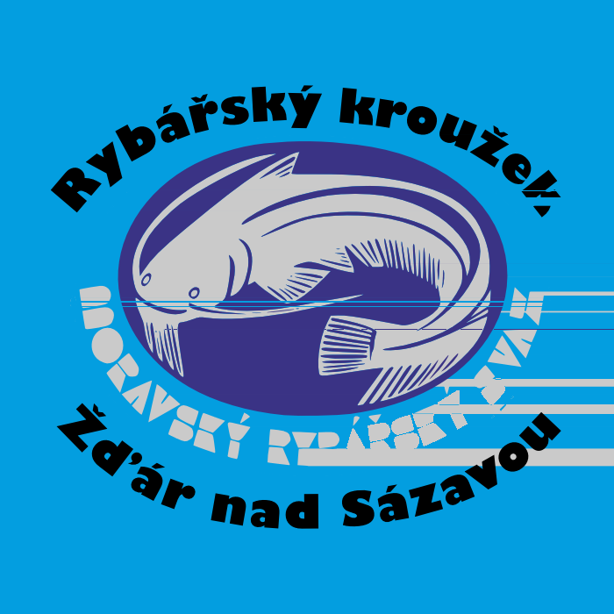
MORAVSKÝ RYBÁŘSKÝ SVAZ, z.s
Pobočný spolek
Žďár nad Sázavou
Strojírenská 374/21
591 01 Žďár nad Sázavou
IČ: 00557447
E-mail: krouzek@mrszr.cz

Přihláška do rybářského kroužku 2 MRS Žďár nad Sázavou

Jméno a příjmení dítěte: ........................................................
Datum narození dítěte: ........................................................
Adresa trvalého bydliště: ........................................................
Telefon na zákonného zástupce: ........................................................
E-mail na zákonného zástupce: ........................................................
Číslo rybářského lístku dítěte: ........................................................
Číslo povolenky k rybolovu (MRS): ........................................................

Souhlas s použitím fotografií a videí:
Souhlasím s použitím fotografií a videí mého dítěte, pořízených během aktivit kroužku, pro účely propagace kroužku, jak je uvedeno v samostatném souhlasu.
Ano x Ne
Zdravotní stav dítěte
(prosíme o uvedení případných zdravotních omezení nebo alergií):
...............................................................................................................

Souhlas s účastí na kroužku:
Já, níže podepsaný/á, jako zákonný zástupce dítěte, souhlasím s jeho účastí na rybářském kroužku a potvrzuji, že dítě je zdravotně způsobilé k účasti na aktivitách kroužku.
Jméno a příjmení rodiče/zákonného zástupce:..................................................
Podpis rodiče/zákonného zástupce: ........................................................
Datum: ........................................................
Platba za kroužek
Cena za rybářský kroužek je 2 000 Kč.
Platbu prosím proveďte převodem na účet:
Číslo účtu: 1622149349/0800
Variabilní symbol: 202402
Zpráva pro příjemce: Jméno, přijmení, kroužek 2
Další informace a dotazy
Pro další informace nebo dotazy nás prosím kontaktujte na e-mailové adrese: krouzek@mrszr.cz
nebo Jan Stárek, tel. 731 476 483

